Załącznik nr 1 do SWZ

OPIS PRZEDMIOTU ZAMÓWIENIA

Przedmiotem zamówienia jest wykonanie i dostawa materiałów promocyjnych dla projektu LIFE Pilica, w podziale na części:
I CZĘŚĆ: Namiot reklamowy
Namiot reklamowy: stelaż + dach + 4 ściany boczne
II CZĘŚĆ: Krzesła i stół
1) Krzesło składane,
2) Składany stół,
III CZĘŚĆ: Zaprojektowanie i wykonanie gry planszowej XXL
przygotowanie projektu oraz produkcja gry planszowej XXL

1. Część ogólna
Przedmiotem zamówienia jest wykonanie i dostawa materiałów promocyjnych w ramach projektu IP LIFE PL Pilica Basin CTRL, zwanych dalej „materiałami lub artykułami”.

- Przedmiot zamówienia obejmuje wykonanie materiałów wraz z oznaczeniami, dostarczenie, w ramach wynagrodzenia, artykułów w liczbie oraz rodzaju wskazanym przez Zamawiającego, do siedziby Zamawiającego.
- Wymagania dotyczące jakości wykonania materiałów oraz ich wykaz zostały określone w części 3 niniejszego dokumentu.
- Zakres zamówienia obejmuje również oznakowanie materiałów zgodnie ze wskazówkami Zamawiającego. Szczegółowe wytyczne dotyczące zasad stosowania i rozmieszczania znaków graficznych wraz ze wszystkimi plikami graficznymi do wykorzystania przy oznakowaniu materiałów zostaną przekazane Wykonawcy w terminie do 4 dni kalendarzowych od dnia zawarcia Umowy. Wskazanie elementów nadruku na poszczególnych artykułach znajduje się w części 3 SOPZ, w kolumnie „Oznakowanie”.

2. Dostawa zamówienia
1) Wykonawca dostarczy, w ramach wynagrodzenia, artykuły w liczbie oraz rodzaju wskazanym przez Zamawiającego pod adres ul. Zarzecze 13B, Warszawa. Dostawa będzie realizowana wyłącznie w dni robocze w godz. 08:00 – 15:00 (poza szczytem komunikacyjnym z powodu ochrony środowiska), po wcześniejszym uzgodnieniu terminu (telefonicznym, bądź mailowym) z Zamawiającym.
2) Sposób transportu oraz opakowanie materiałów muszą zapewniać zabezpieczenie przed uszkodzeniami. Za szkody powstałe z winy nienależytego opakowania oraz/lub transportu odpowiada Wykonawca.
3) Poszczególne rodzaje artykułów zostaną dostarczone w opisanych opakowaniach zbiorczych. Liczba sztuk artykułów w pojedynczym opakowaniu zbiorczym będzie na bieżąco uzgodniona z Zamawiającym.
4) Na każdym opakowaniu zbiorczym wykonawca zaznaczy rodzaj artykułu wraz z jego krótkim opisem.
5) Wykonawca zapewni odpowiedni sprzęt oraz osobę/osoby do rozładunku towaru i ułożeniu go we wskazanym przez Zamawiającego miejscu.
6) Przy dostawach wymagana jest obecność przedstawiciela Wykonawcy.
7) Termin realizacji: zgodnie z liczbą dni zadeklarowaną w formularzu ofertowym, nie więcej niż:
a) część I zamówienia: do 35 dni kalendarzowych od dnia przekazania przez Zamawiającego projektów graficznych
b) część II zamówienia: do 35 dni kalendarzowych od dnia podpisania umowy
c) część III zamówienia: do 90 dni kalendarzowych od dnia przekazania przez Zamawiającego projektów graficznych

3. Wykaz artykułów informacyjno-promocyjnych objętych przedmiotem zamówienia:

I CZĘŚĆ ZAMÓWIENIA:

I.1 | Namiot reklamowy
 | Opis przedmiotu | Namiot w kolorze ciemno niebieskim (kolor dobrany tak, aby nie przyćmił logotypów), jednolitym, nadruk logo w kolorze, wykonany z wodoodpornej i wytrzymałej tkaniny, odpornej na silny wiatr i inne warunki atmosferyczne.  Rozkładany stelaż, łatwy w montażu, stabilny. W zestawie z  namiotem: 4 ściany boczne śledzie przymocowujące stopki do podłoża, liny, torba transportowa, po 4 sztuki podwójnych obciążników (35kg).  Gwarancja: minimum 24 miesiące.
 | Wymiary | 3 m x 6 m
 | Materiał, kolor | Konstrukcja: Stelaż wykonany z wzmacnianego nierdzewiejącego  aluminium łatwego w montażu, poszczególne elementy ramy  oznaczone numerkami dla ułatwienia montażu  Materiał: wodoodporna tkanina namiotowa, łatwa w czyszczeniu i  odporna na różne warunki atmosferyczne, promienie UV, pranie i  pleśń. Certyfikat trudnopalności B1. Wytrzymała na rozciągnięcia i  rozdarcia. Gęsto tkany, wysokojakościowy poliester pokryty  poliuretanem. Narożniki dachu wzmocnione PCV aby uniknąć  przetarć.
 | Kolory i technika zadruku/znakowania | Kolory zadruku/znakowania: nadruk wielokolorowy, zgodnie z logotypami.  Dostępne techniki zadruku/znakowania: technika zapewniająca trwałość zadruku, charakterystyczna dla zadrukowywanego materiału, pełne pole zadruku.
 | Ilustracja poglądowa
 | Opakowanie  jednostkowe | Produkt zapakowany w pokrowiec umożliwiający bezpieczny transport i przechowywanie produktu.
 | Opakowanie zbiorcze | Brak
 | Szacowany nakład | Szacowanie całościowe: 1 szt. Wysyłka i fakturowanie według zamówienia składanego poprzez formularz zamówienia, po podpisaniu umowy.

II CZĘŚĆ ZAMÓWIENIA
II.1 | Krzesło składane
 | Opis przedmiotu | Testowane dla osób o wadze min. 100 kg. Składane, lekka  konstrukcja.  Gwarancja: minimum 24 miesiące
 | Wymiary | wymiary rozłożonego krzesła: 45,5/43,5/77,5 cm (+/- 10%),  wymiary złożonego krzesła: 4/43,5/88 cm (+/- 10%)
 | Materiał, kolor | Bardzo dobra jakość wykonania. Konstrukcja wykonana z  metalu malowanego proszkowo, dodatkowo zabezpieczająca przed  korozją. Stelaż metalowy w kolorze metalik.  Tapicerka: oparcie i siedzisko wyściełane gąbką i pokryte  tworzywem PV (ekoskórą) wysokiej jakości, trwałym, w kolorze  białym, materiał łatwy w czyszczeniu.  Tapicerka w kolorze białym.
 | Kolory i technika zadruku/znakowania | Oznakowanie nie wymagane
 | Ilustracja poglądowa | 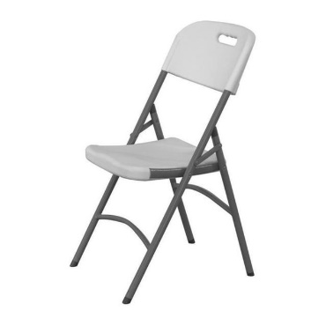
 | Opakowanie  jednostkowe | Worek foliowy
 | Opakowanie zbiorcze | Karton, Opakowanie zbiorcze nie może być cięższe niż 20 kg.
 | Szacowany nakład | Szacowanie całościowe: 10 szt. Wysyłka i fakturowanie według zamówienia składanego poprzez formularz zamówienia, po podpisaniu umowy.

II.2 | Składany stół
 | Opis przedmiotu | Składany stół, stabilny po rozłożeniu. Dopuszczalne obciążenie stołu  do 100 kg. Nogi składane do środka i stół składany na pół, tak aby można go swobodnie transportować w formie walizki.  Gwarancja: minimum 24 miesiące.
 | Wymiary | 180 cm x 76 cm (+/- 10%), wysokość 74 cm (+/- 10%)
 | Materiał, kolor | Blat wykonany z bardzo trwałego polietylenu odporny na  pękanie i ścieranie. Rama wykonana z nierdzewnej stali malowanej  proszkowo.  Kolor jasny, np. biały.
 | Kolory i technika zadruku/znakowania | Oznakowanie nie wymagane
 | Ilustracja poglądowa | 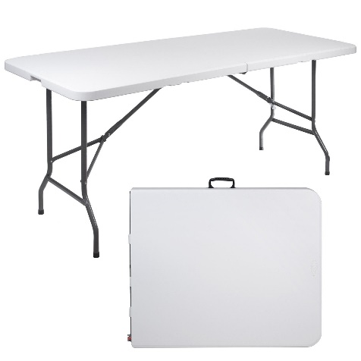
 | Opakowanie  jednostkowe | Brak
 | Opakowanie zbiorcze | Karton, Opakowanie zbiorcze nie może być cięższe niż 20 kg.
 | Szacowany nakład | Szacowanie całościowe: 2 szt. Wysyłka i fakturowanie według zamówienia składanego poprzez formularz zamówienia, po podpisaniu umowy.

CZĘŚĆ III ZAMÓWIENIA

III.1 | Gra planszowa XXL
 | Opis przedmiotu | Gra planszowa XXL przygotowana na materiale banerowym laminowanym, bądź podobnym dostosowanym do warunków zewnętrznych (np. woda, błoto). Opracowana w oparciu o tematykę projektu. Projekt gry zostanie stworzony przez wykonawcę i przekazany do akceptacji zamawiającego. Gra przeznaczona dla dzieci w wieku od 6 do 10 lat. Gra będzie używana głównie na zewnątrz (na piknikach, festynach). Wraz z plastikową kostką do gry w rozmiarze 30 cm x 30 cm, albo 40 cm x 40 cm.  Tłem do gry będzie rzeka Pilica (mapa rzeki od źródła do ujścia czyli miejsca, w którym wpada do Wisły). Na grze mają zostać umieszone ważne obiekty natury ożywionej oraz nieożywionej (atrakcje, ważne punkty).  Pytania mają dotyczyć tych miejsc. Pytania dołączone także na oddzielnych kartkach dla prowadzącego zabawę.  Gwarancja: minimum 24 miesiące.
 | Wymiary | 2,4 x 4 m (+-10%)
 | Materiał, kolor | Wielokolorowa na materiale banerowym laminowanym.
 | Kolory i technika zadruku/znakowania | Kolory zadruku/znakowania: nadruk kolorowy  Dostępne techniki zadruku/znakowania: technika zapewniająca trwałość zadruku, charakterystyczna dla zadrukowywanego materiału, pełne pole zadruku
 | Ilustracja poglądowa | 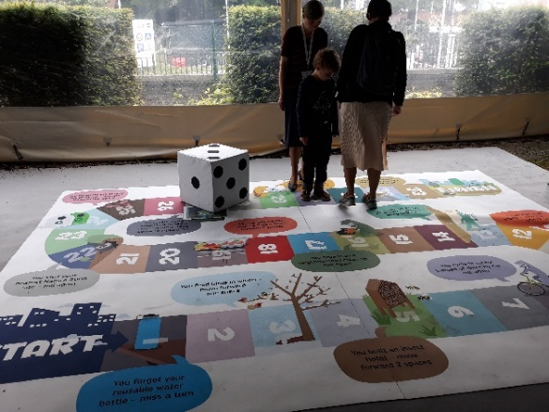
 | Opakowanie  jednostkowe | Ofoliowane
 | Opakowanie zbiorcze | Opakowanie zbiorcze nie może być cięższe niż 20 kg.
 | Szacowany nakład | Szacowanie całościowe: 2 szt. Wysyłka i fakturowanie według zamówienia składanego poprzez formularz zamówienia, po podpisaniu umowy.

